**感情表現に基づく人とロボットのインタラクション**

　　佐賀大学　○明石華実　Yeoh Wen Liang　福田修　山口暢彦　奧村浩

Human-robot interaction based on emotional expression

Harumi AKASHI, Wen Liang Yeoh, Osamu FUKUDA, Nobuhiko YAMAGUCHI and Hiroshi OKUMURA, Saga University

Abstract: There are various kinds of pet robots in the world. However, a crucial problem exists that the users easily get bored with them in a short time. This study proposes an emotion-based interaction to stimulate his/her interest to interact with the pet robots. The preliminary experiments showed that emotion estimation accuracy was improved by 58.3% through the real-time feedback of emotion estimation results. The results revealed that emotional expression can be used for interaction with pet robots.

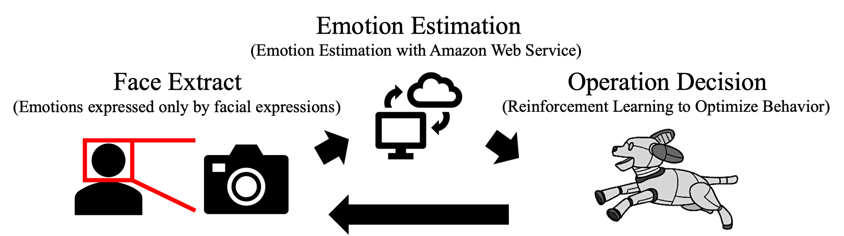

**Figure 1: System overview**

1. まえがき

現在までに，様々なペットロボットが研究開発され，その一部は商用販売されて多くのユーザを得ている．これらには，飼い主との社会的交流の強いペット（犬，猫など）を目指しているものも多いが，その多くは玩具の域を超えず，途中でユーザが飽きてしまうという致命的な問題を抱えている[1]．

犬は，飼い主の感情を汲み取り行動し，人間と犬とは長い時間を共に過ごすことで，動物行動学や行動学による「情動の伝染」が起こると言われている[2]．このような事実からも，人間とペットロボットとのインタラクションの設計は極めて重要である[3]．しかしながら，現在のペットロボットには，人間の多様な感情を汲み取り行動するものがほとんどない．

本研究では，感情表現に基づくインタラクションが，人間とペットロボットとの親密な関係構築に寄与するとの仮説に基づき，このようなインタラクションを実現するペットロボットの開発を目指す．

1. システム概要

システムの概要をFigure 1に示す．図に示すように，人は自身の顔で感情を表現し，ペットロボットに伝える．ロボットは，カメラで計測した人の表情から感情を推定し，推定結果に応じた行動をする．その行動に呼応して,人がまた感情を表出するというループにより，お互いの親密な関係を構築するのが狙いである．

システムは，カメラ(Logicool C922n)から得られる動画像から，クラウドプラットフォーム（Amazon Web Services：以下AWSを略記）を利用して感情推定を行い，その推定結果に基づいて，ワンボードマイコン(Rasberry Pi 3 Model B)が，ペットロボットの関節に組み込まれたサーボモータ(Micro Servo 9g SG90)を制御する．

1. 検証実験

3.1 感情表現推定の基礎実験

まず，感情表現をインタラクションに使用可能であるかについて基礎的な検証を行った．被験者は20代男性1名とし，指定される感情を5秒間，表情のみで表現する．指定される感情は，(1)HAPPY，(2)CONFUSED，(3)SURPRISED，(4)FEAR，(5)ANGRY，(6)SAD，(7)DISGUSTED，(8)CALMの8種類である．実験はこれら8つの各感情をランダムに指定することを1セットとし，3セット実施した．実験の際の被験者へのフィードバックは，Table 1に示す4種類とした．

実験は3種類で，Table 1に示すフィードバックを組み合わせて，(a)なし，(b)鏡&見本，(c)鏡&見本&推定結果，の条件を設定し，順番に実施した．被験者に指定した感情と，認識結果が一致した割合を適合率とする．各条件下での適合率をFigure 2に示す．(b)では，(a)と比べて適合率が15.0%上昇した．また，(c)では，(a)と比べ適合率が58.3%と大幅に上昇した．練習により，高精度な感情推定が可能となることが示された．

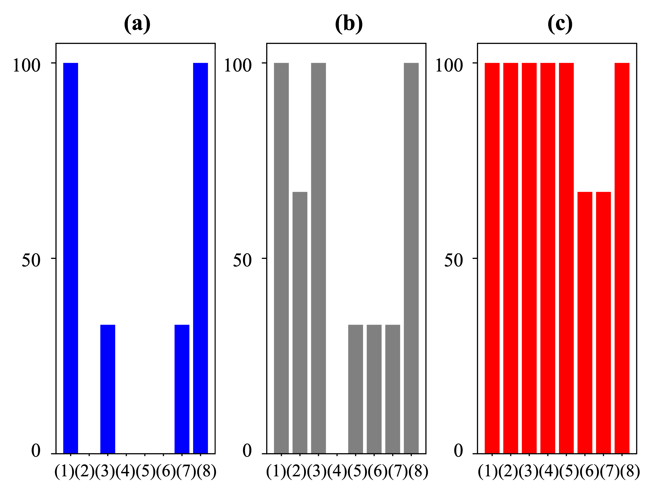

Figure 2: Emotion estimation results

Figure 2: Emotion estimation results

Table 1: Types of feedback

|  |  |
| --- | --- |
| 推定結果 | リアルタイムで結果をフィードバック |
| 鏡 | 被験者が自身の顔を確認 |
| 見本 | 8種類の典型的な表情が提示される |
| なし | フィードバックを行わない |

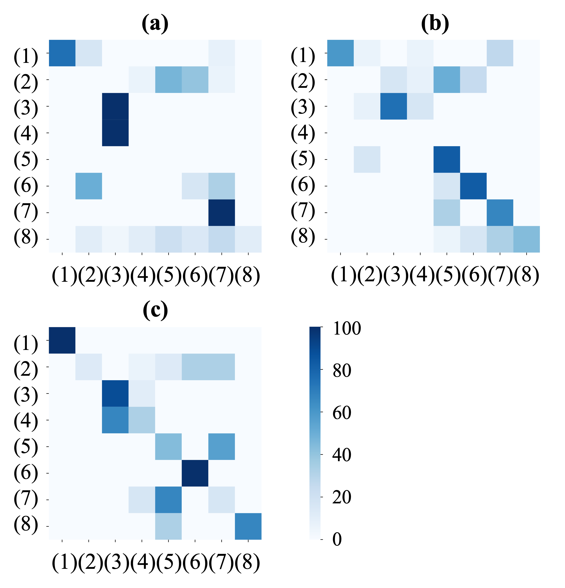

Figure 3: Consistency verification results

3.2 人による感情評価との比較

次に第三者による感情推定と，AWSによる感情推定との整合性の検証を行った．3.1の検証実験で撮影した動画像を第三者に視聴させ，感情を推定する．被験者は20代男女3名とし，動画像は計72個視聴させた．

各環境下での適合率をFigure 3に示す．

縦軸がAWS，横軸が人による感情推定の結果である．(b)では，(a)と比べて適合率が15.7%上昇した．また，(c)では，(a)と比べ適合率が14.6%上昇した．人とAWSによる感情推定の結果は必ずしも一致しなかったが，HAPPYやSURPRISED,SADには練習による推定精度の向上と，人の推定結果との整合性が確認された．これらは，感情表現に基づくインタラクションの候補とできることが示唆された．

1. まとめ

本研究では，ペットロボットと人間とが，感情表現を用いたインタラクションを通して，飽きを軽減することを目指した．表情からの感情推定の精度検証を行い，インタフェース手段として使用可能であることを確認した．今後は，感情推定結果に基づき，行動するペットロボットの製作と効果の検証を目標とする．

参考文献

1. 田中 一晶, 岡 夏樹, 躾による人間とペットロボットの関係の改善, 京都工芸繊維大学大学院工芸科学研究科, 第20回人工知能学会全国大会, 3F2-2, 4 pages, 2006.
2. 中田亨, ペット動物の対人心理作用能力のロボットにおける構築, 東京大学大学院工学系研究科, 学位論文, 2000.
3. 片山 真希, 心拍変動解析を用いたイヌ : ヒト間の不快情動伝染に関する研究, 麻布大学, http://id.nii.ac.jp/1112/00004521/,2017.